

|  |  |  |  |  |
| --- | --- | --- | --- | --- |
| ***Estudante:*** | | | | |
| ***Turma: 7ºANO*** | ***Turno:*** | ***Data de Aplicação:*** | | ***3º Bimestre*** |
| ***Prof(a). Diego Zanoni*** | | | ***Nota Final:*** | |
| ***INÍCIO: TÉRMINO:*** | | | | |
| ***AVALIAÇÃO PARCIAL DE LÍNGUA INGLESA*** | | | | |
| ***INSTRUÇÕES GERAIS***  1. Confira atentamente a construção da prova. Qualquer falha de impressão ou falta de folhas deve ser comunicada ao professor no prazo máximo de **15 (quinze) minutos.**  2. Inicie a prova identificando todas as páginas com seu **nome e turma.**  3. Resolva as questões nos locais correspondentes usando caneta com tinta azul ou preta. Responda a lápis somente quando determinado.  4. Utilize somente o material autorizado. É proibido o uso de qualquer tipo de corretivo; de aparelho celular.  5. Esta prova é individual. Ao término do tempo, levante o braço e aguarde o fiscal recolher a prova.  6. A posse e/ou uso de meios ilícitos para a execução da prova é(são) considerado(s) falta disciplinar grave, acarretando a atribuição de **grau ZERO.**  7. As questões indicadas com **\***são questões de desafio e correspondem a um ponto adicional.  8. Esta prova vale de **0 a 10 (dez)**  **9. Em provas de exatas é obrigatório apresentação do cálculo, para validação da questão. Caso não conste será anulada.** | | | | |

1. Escolha a alternativa que representa o oposto da palavra a seguir: hot (valor: 0,67)
   1. Bright
   2. Distant
   3. Close
   4. Cold
   5. Small
2. Escolha a alternativa que representa o oposto da palavra a seguir: close (valor: 0,67)
   1. Bright
   2. Distant
   3. Hot
   4. Cold
   5. Small
3. Escolha a alternativa que representa o oposto da palavra a seguir: large (valor: 0,67)
   1. Bright
   2. Distant
   3. Hot
   4. Cold
   5. Small
4. Escolha a alternativa que representa o oposto da palavra a seguir: dark (valor: 0,67)
   1. Bright
   2. Distant
   3. Close
   4. Cold
   5. Small
5. Analise a frase a seguir e reescreva-a corrigindo o erro (lembre-se da COMPARATIVE FORM): (valor: 0,67)

I am more tall than Susan.

____________________________________________________________________________________________________________________________________________________________

1. Analise a frase a seguir e reescreva-a corrigindo o erro (lembre-se da COMPARATIVE FORM): (valor: 0,67)

Jackie is beautifuler than Joseph.

____________________________________________________________________________________________________________________________________________________________

1. Analise a frase a seguir e reescreva-a corrigindo o erro (lembre-se da COMPARATIVE FORM): (valor: 0,67)

Campo Grande is more large than Terenos.

____________________________________________________________________________________________________________________________________________________________

1. Analise a frase a seguir e reescreva-a corrigindo o erro (lembre-se da COMPARATIVE FORM): (valor: 0,67)

Math is complexer than English.

____________________________________________________________________________________________________________________________________________________________

1. Analise a frase a seguir e reescreva-a corrigindo o erro (lembre-se da COMPARATIVE FORM): (valor: 0,67)

Cuiabá is more hot than Curitiba.

____________________________________________________________________________________________________________________________________________________________

1. Analise a frase a seguir e reescreva-a corrigindo o erro (lembre-se da COMPARATIVE FORM): (valor: 0,67)

Reading a book is interestinger than watching a movie.

____________________________________________________________________________________________________________________________________________________________

Use a imagem a seguir para responder as questões de 11 a 15:

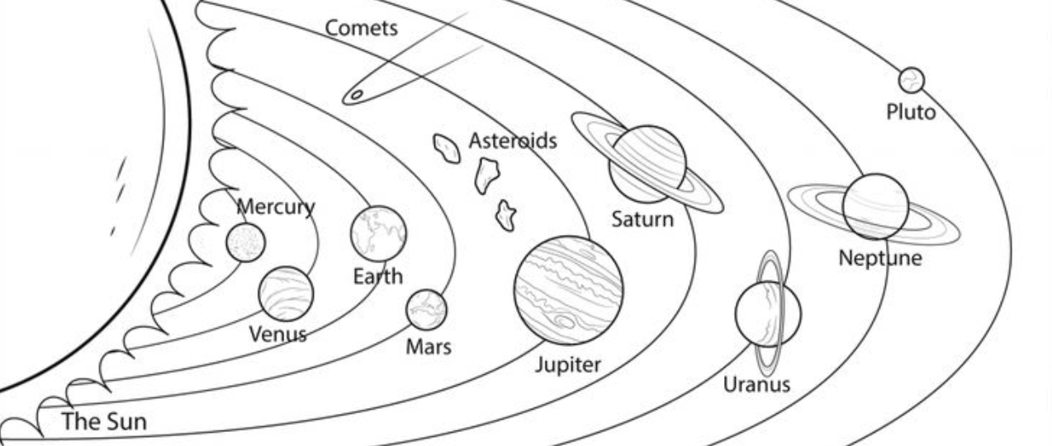

1. Escreva uma frase na COMPARATIVE FORM usando a seguinte palavra: hot (valor: 0,67)

____________________________________________________________________________________________________________________________________________________________

1. Escreva uma frase na COMPARATIVE FORM usando a seguinte palavra: far (valor: 0,67)

____________________________________________________________________________________________________________________________________________________________

1. Escreva uma frase na COMPARATIVE FORM usando a seguinte palavra: large (valor: 0,67)

____________________________________________________________________________________________________________________________________________________________

1. Escreva uma frase na COMPARATIVE FORM usando a seguinte palavra: small (valor: 0,67)

____________________________________________________________________________________________________________________________________________________________

1. Escreva uma frase na COMPARATIVE FORM usando a seguinte palavra: cold (valor: 0,67)

____________________________________________________________________________________________________________________________________________________________